Развитие связной речи детей с помощью приёмов мнемотехники с использованием ИКТ.

Связная речь – это развёрнутое изложение определённого содержания, которое осуществляется логично, последовательно и точно, грамматически правильно и образно, интонационно выразительно. В связной речи отражается умение ребёнка осмыслить воспринимаемое и правильно выразить его. По тому, как ребёнок строит свои высказывания, можно судить не только о его речевом развитии, но и о развитии его мышления, восприятия, памяти, воображения.
Связная речь ребёнка – итог его речевого развития, а базируется она на обогащении и активизации его словарного запаса, формировании грамматического строя речи, воспитании её звуковой культуры.
У детей с общим недоразвитием речи существуют следующие проблемы: скудный словарный запас, неумение согласовывать слова в предложении, нарушение звукопроизношения. У большинства детей нарушено внимание, несовершенно логическое мышление. Поэтому логопедическое воздействие при устранении общего недоразвития речи – это очень сложный процесс. Необходимо научить детей связно, последовательно, грамматически правильно излагать свои мысли, рассказывать о различных событиях из окружающей жизни.
Эффективным коррекционным средством при обучении связной речи дошкольников с общим недоразвитием речи служат приёмы мнемотехники. Это связано с тем, что речь дошкольников носит непроизвольный характер: они лучше запоминают факты, предметы, явления и события, близкие их жизненному опыту.
Мнемотехника – система различных приёмов, облегчающих запоминание и увеличивающих объём памяти путём образования дополнительных ассоциаций. Использование мнемотаблиц на занятиях по развитию речи позволяет детям эффективнее воспринимать и обрабатывать зрительную информацию, перекодировать, сохранять её в соответствии с поставленными задачами.
В настоящее время необходимо разнообразить речевую практику ребёнка. Помочь решить эту задачу может компьютер. Информационные технологии стали перспективным средством коррекционно-развивающей работы с детьми, имеющими речевые нарушения. Компьютерные задания – дополнительный источник информации и наглядности. Они создают положительный эмоциональный настрой. Мотивируют ребёнка, тем самым ускоряя процесс достижения положительных результатов в работе.
С помощью ИКТ мною разработаны мнемотаблицы к рассказам: «Белочка и зайчик», «Храбрец», «Как белка спасла зайчика», «Ёжик делает запасы», «Кот Пушок». Данный материал можно использовать для развития связной речи детей, автоматизации звуков, а также при написании свободных диктантов и изложений. Мнемотаблицы могут использоваться и родителями для занятий с детьми дома.
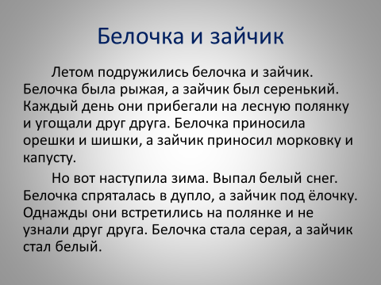
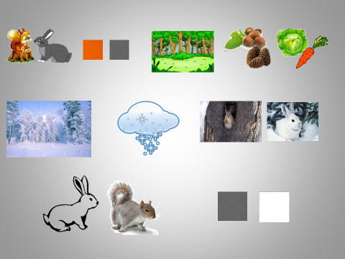
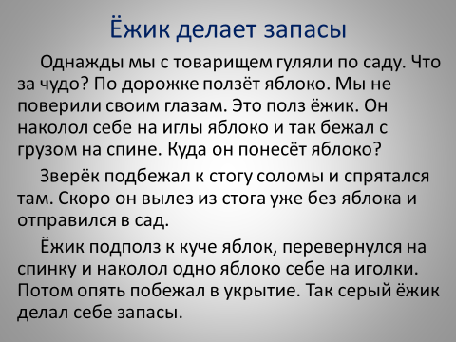
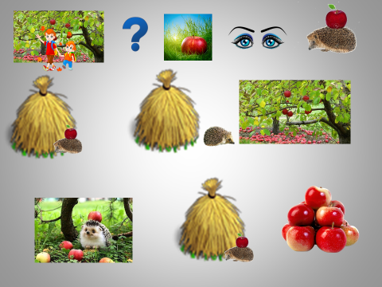
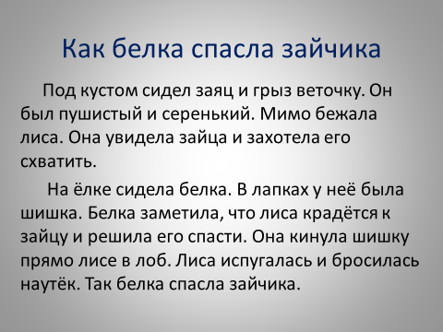
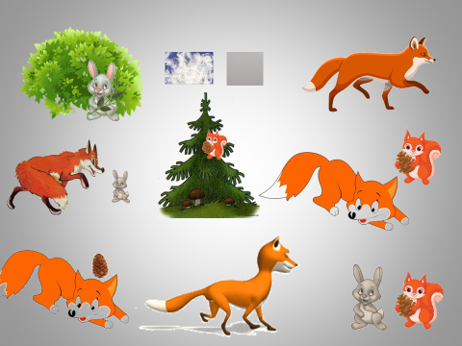

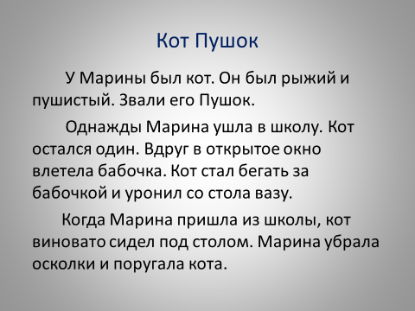

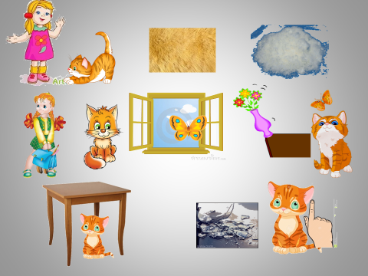

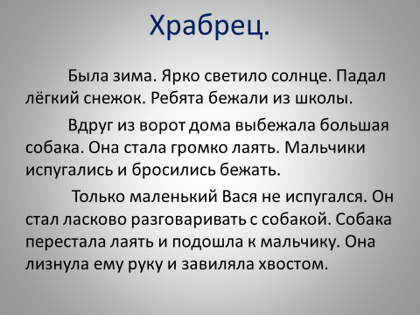

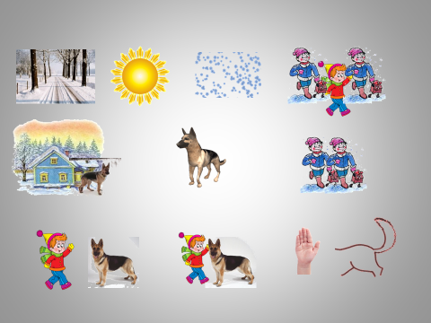

Учитель-логопед МБУ «Киришский центр МППС» Самойлова Н.В.

